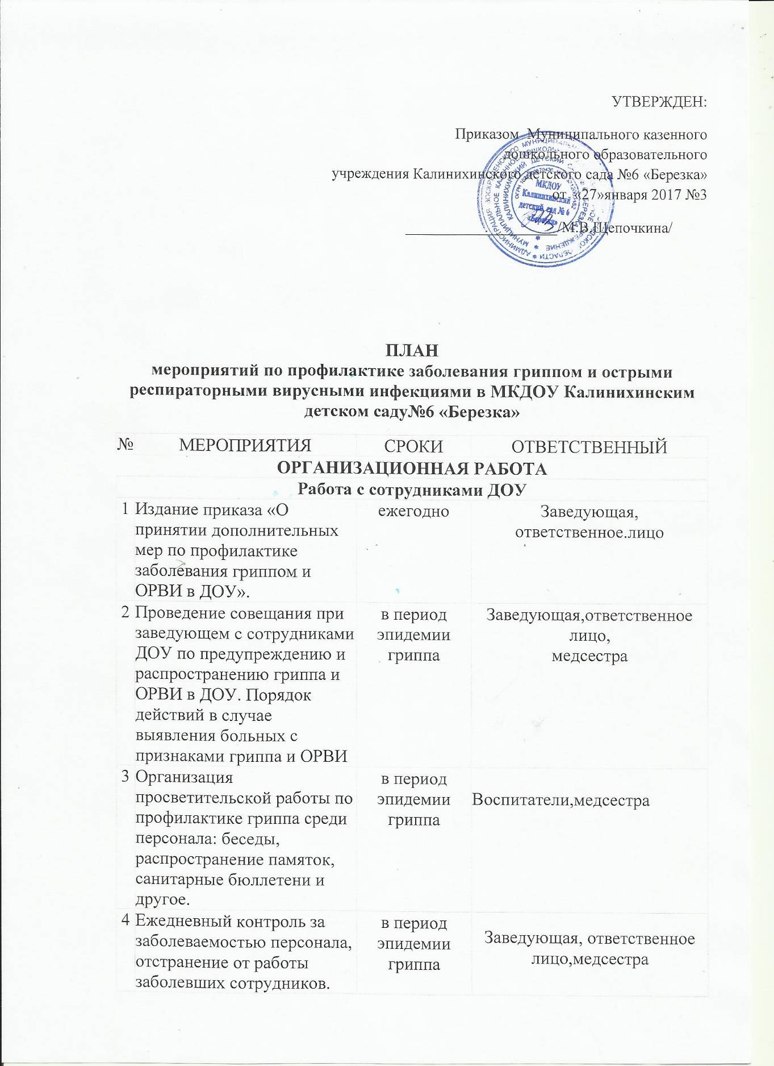

5 | Введение масочного режима в ДОУ. Подготовка запаса марлевых повязок, бумажных полотенец, мыла для мытья рук. | на период подъёма гриппа | заведующий, медсестра
6 | Вести строгий контроль за выполнением режима проветривания помещений и групп ДОУ | в период эпидемии гриппа | Заведующая, ответственное лицо  пом.воспитателя
7 | Ежедневно узнавать причину отсутствия детей. Вести прием детей с опросом и термометрией во всех возрастных группах. | в период эпидемии гриппа | Воспитатели.медсестра
8 | Ограничить проведение культурно-массовых мероприятий | в период эпидемии гриппа | заведующий, старший воспитатель
9 | Вести контроль санитарного состояния пищеблока и технологической обработки блюд | постоянно, ежедневно | Заведующая, ответственне лицо
10 | Ежедневно проводить обработку групп и помещений ДОУ бактерицидной лампой | в период эпидемии гриппа | Пом.воспитателя
11 | Ежедневно проводить влажную уборку помещений и групп ДОУ с дезинфицирующими средствами | в период эпидемии гриппа | Пом. воспитателя
12 | Строгий контроль за выполнением противоэпидемиологических мероприятий и правильной организацией карантинных мероприятий | во время инфекционных заболеваний | заведующая ,ответственное лицо
13 | Проведение ежедневного мониторинга посещаемости детей с установлением причин их отсутствия | в период эпидемии гриппа | воспитатели
14 | Проведение вакцинации работников. | в осенний период | Заведующая  ответственное лицо,медсестра
Работа с воспитанниками
1 | Проводить ежедневный контроль состояния здоровья воспитанников при приеме в группы | в период эпидемии гриппа | Воспитатели,медсестра
2 | Пропаганда ЗОЖ. Профилактика респираторных заболеваний посредством проведения игр, познавательных занятий, бесед, спортивных мероприятий между воспитанниками («Как уберечь себя от гриппа», «Я прививок не боюсь», «Будь здоров», «Мой режим дня» и т.д.) | в период эпидемии гриппа | Воспитатели,медсестра
3 | С-витаминизация третьего блюда, обеспечение необходимыми моющими и дезинфицирующими средствами | постоянно | заведующий хозяйством,медсестра
4 | Строгий контроль проведения регулярной чесночно-луковой ионизацией воздуха | в период эпидемии гриппа | Воспитатели.медсестра
5 | Частое мытье рук . | в период эпидемии гриппа | Пом.воспитателя
Работа с родителями воспитанников
1 | Организация встреч с родителями по вопросам профилактики гриппа и ОРВИ | в период эпидемии гриппа | заведующая,  медсестра,  воспитатели
2 | Разместить информацию о профилактике гриппа и ОРВИ на информационном стенде и в родительских уголках для детей и родителей. Подготовить и издать памятки для ДОУ по профилактике заболеваний гриппом и ОРВИ.  Публикация материалов по гриппу на сайте ДОУ | в период эпидемии гриппа | Ст.воспитатель, воспитатели,мадсестра
3 | Продолжать работу по повышению медицинской грамотности родителей. | постоянно | Заведующая, отв.лицо  медсестра
4 | Проведение вакцинации воспитанников с согласия родителей. | в осенний период | медсестра
ФИЗКУЛЬТУРНО-ОЗДОРОВИТЕЛЬНАЯ РАБОТА
1 | Утренняя гимнастика | ежедневно | Воспитатели, инстр по физо
2 | Дыхательная гимнастика | 1 раз в неделю | воспитатели, инстр по физо
3 | Физкультурные занятия | по расписанию | воспитатели, инстр по физо
4 | Физкультурные занятия на площадке | по расписанию | воспитатели, инстр по физо
5 | Прогулки | ежедневно | воспитатели
СОБЛЮДЕНИЕ В ДОУ САНЭПИДРЕЖИМА:
(усилить контроль)
1 | Проветривание помещений | ежедневно  по графику | Пом.воспитателя
2 | Кварцевание помещений | ежедневно  по графику | Пом.воспитателя
3 | Обработка посуды, игрушек, предметов обстановки | ежедневно | воспитатели, пом. воспитатели
4 | Обработка помещений влажным способом с применением моющих средств (с добавлением дез. средства не менее 2-х раз в день. В спальнях после дневного сна, в группах – после каждого приема пищи. | ежедневно | Пом.воспитателя
5 | Обработка санитарно-технического оборудования (унитазов, сантехники) проводить теплой водой с моющим средством | ежедневно | Пом.воспитателя
6 | После каждого случая заболевания гриппом или ОРВИ, безотлагательно снимать постельное белье, сдавать его в обработку. | ежедневно | Пом.воспитателя  Рабочий по стирке и ремонту одежды.

